# Зачем нужна глазная гимнастика детям

Детская гимнастика для глаз отличается от других тем, что сопровождается стихами, песнями, присказками и поговорками — так легче заинтересовать ребенка, чтобы занятия не стали чем-то неприятным. Цель детской гимнастики не просто расслаблять глаза и снимать напряжение, но и тренировать глазные мышцы, пока они еще развиваются.

**Цели детской зарядки для глаз**

Гимнастика для глаз для детей ориентирована больше на тренировку глазных мышц, потому что от них зависит будущее зрения ребенка. Комплексы упражнений:  
●     успокаивают нервную систему;

●     помогают перерабатывать полученную информацию;

●     облегчают нагрузку, снимают усталость глаз;

●     замедляют или вовсе предотвращают ухудшение зрения.

Это основные функции гимнастики для глаз для детей. При ежедневных занятиях, рекомендованных офтальмологами, результат будет заметным.

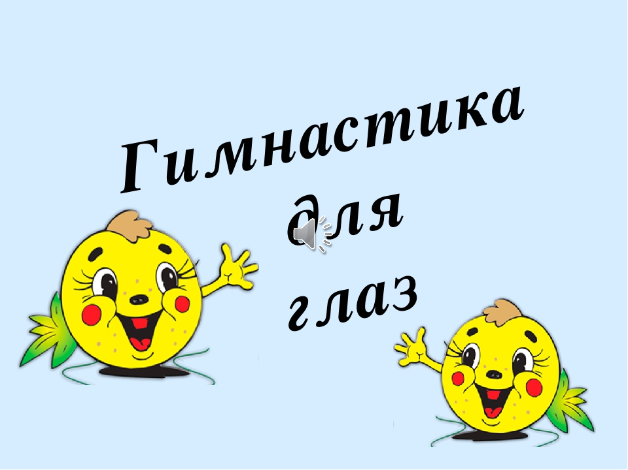

Гимнастика для детей дошкольного возраста

Для детей дошкольного возраста предусмотрены простые интересные и увлекательные упражнения, чтобы по большей части выработать у ребенка привычку и интерес к гимнастике глаз.

Занятие в образовательном ДОУ — дошкольном учреждении — делится на три этапа:

* разминка,
* основная часть,
* заключение.

В детском саду занятие проводит воспитатель. Дома этим могут заниматься родители.

Разминка начинается с обычного движения глаз вверх—вниз, затем, из стороны в сторону. Затем расслабление — глазки закрывают руками и считают до пяти.

Основная часть включает в себя упражнения — более сложные комбинации движений глазами.

●     «Буратино» — нужно смотреть на кончик носа, затем, представить, как он увеличивается, а потом снова уменьшается. Главное условие при выполнении этого упражнения: детки не должны гримасничать.

●     «Рожицы» — дети представляют себя в роли животных и изображать их: щуриться, корчить рожи и т.д.

●     «Геометрические фигуры» — воспитатель предлагает детям рисовать геометрические фигуры глазами.

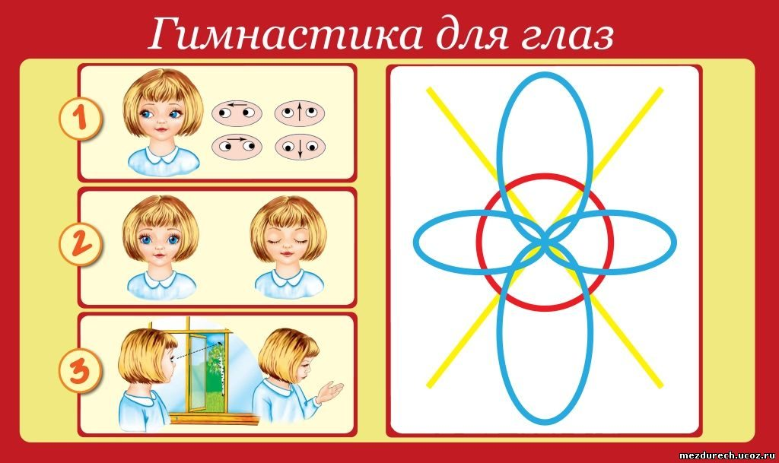

В заключение гимнастики дети от 3х лет рисуют носом — на доске развешиваются картинки — изображения разных животных, транспорта, фруктов и предметов для дошкольников. Детям нужно повторить рисунок глазками. Гимнастика для глаз в картинках создана специально для того, чтобы увлечь детей полезным для их здоровья процессом.

**Детская гимнастика для глаз в стихах**

Стихи в детской гимнастике для глаз можно использовать как в детских садах, так и в младших классах школы. Вот несколько стишков для физкультминуток для разминки уставших глаз у малышей:

«Глазкам нужно отдохнуть.»  
*(Все закрывают глазки)*  
«Нужно глубоко вздохнуть.»  
*(Глубоко вдыхаем. Глазки еще закрыты)*  
«Глаза по кругу побегут.»  
*(Глазки открыты. Поворачиваем зрачком по кругу по часовой стрелки и против часовой стрелки)*  
«Много-много раз моргнут»  
*(Быстро моргаем глазами)*  
«Глазкам стало хорошо.»  
*(Слегка касаемся глаз кончиками пальчиков)*  
«Увидят мои глазки все!»

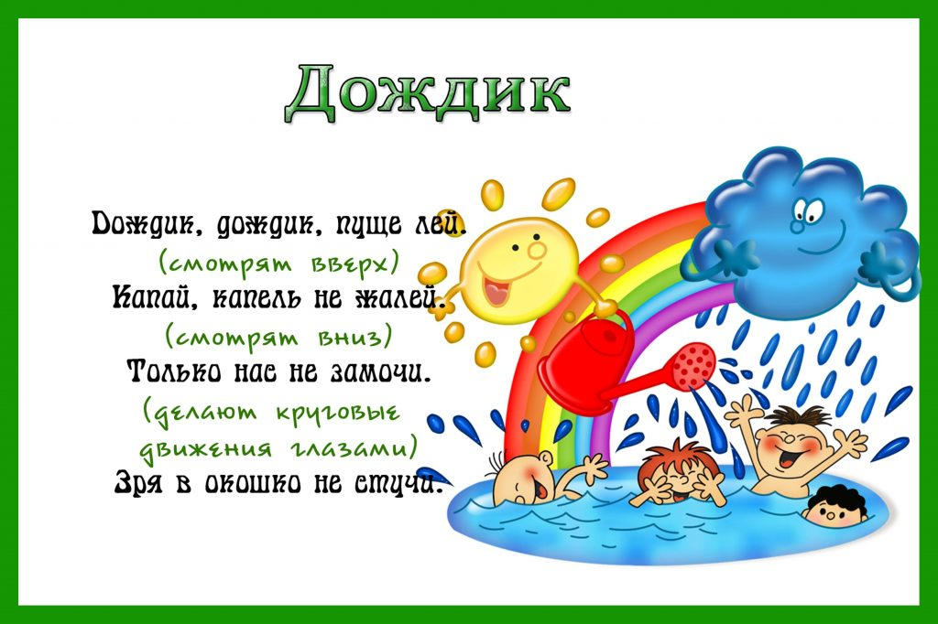

# А  эта гимнастика для глаз в стихах поможет деткам запомнить дни недели и способствует профилактике глазных заболеваний:

Всю неделю по порядку,  
Глазки делают зарядку.  
В понедельник. как проснутся,  
Глазки солнцу улыбнутся,  
Вниз посмотрят на траву  
И обратно в высоту.  
*(Поднять глазки вверх; опустить их вниз, голова не двигается)*

Во вторник часики-глаза,  
Водят взгляд туда – сюда,  
Ходят влево, ходят вправо  
Не устанут никогда.  
*(Повернуть вправо глаза, потом влево, голова не двигается)*

В среду в жмурки мы играем,  
Крепко глазки закрываем.  
Раз, два, три, четыре, пять,  
Будем глазки открывать.  
Жмуримся и открываем  
Так игру мы продолжаем.  
*(Плотно закрыть глаза, досчитать до пяти и широко открыть глазки)*

По четвергам мы смотрим вдаль,  
На это времени не жаль,  
Что вблизи и что вдали  
Глазки рассмотреть должны.  
*(Смотрим перед собой прямо , располагаем пальчик на расстояние 25-30 см от глаз, переводим взгляд на пальчик и смотрим на него, опускаем руку)*

В пятницу мы не зевали  
Глаза по кругу побежали.  
Остановка, и опять  
В другую сторону бежать.  
*(Поднимаем взгляд вверх, вправо, вниз, влево и вверх; и обратно: влево, вниз, вправо и снова вверх )*

Хоть в субботу выходной,  
Мы не ленимся с тобой.  
Ищем взглядом уголки,  
Чтобы бегали зрачки.  
*(Смотрим в верхний правый угол, потом — в нижний левый; Смотрим в верхний левый угол, затем — в нижний правый )*

В воскресенье будем спать,  
А потом пойдём гулять,  
Чтобы глазки закалялись  
Нужно воздухом дышать.  
*(Закрываем глаза, массажируем их круговыми движениями подушечками пальцев: верхнее веко — от внешнего к внутреннему краю , нижнее веко от внешнего к внутреннему, и наоборот)*

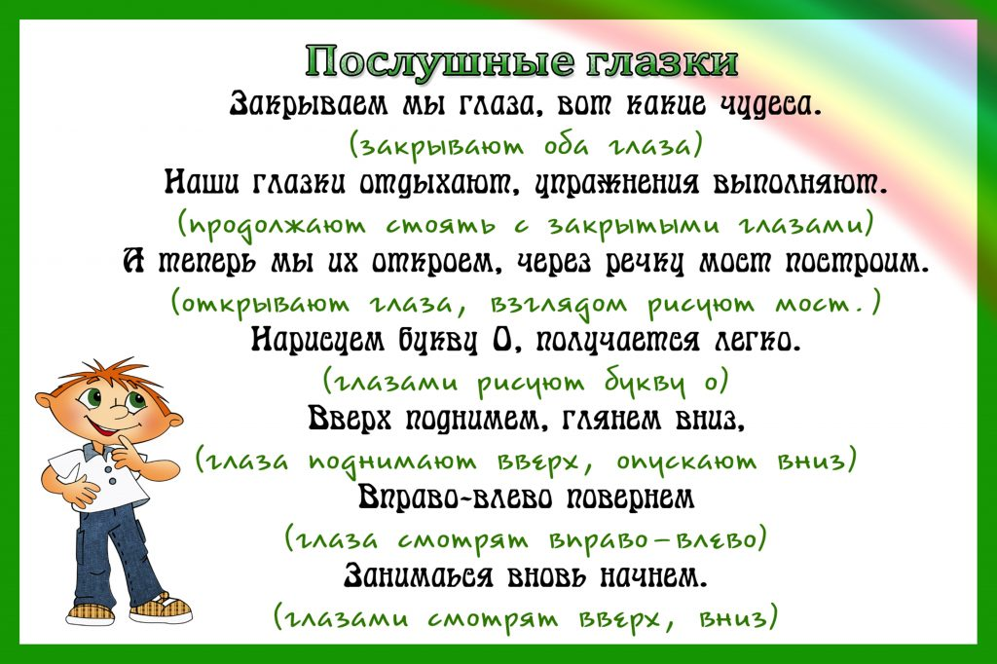

**Видео детской гимнастики для глаз**

Видео детской гимнастики помогает лучше понять, как ребенку нужно выполнять упражнения, а также позволяет организовать самостоятельные занятия.

Зарядка для глаз для детей с использованием видео занимает меньше времени и вызывает у ребенка больший интерес, чем самостоятельное выполнение. Особенно актуально это для дошкольников.

Для самых маленьких созданы специальные видео, где с помощью визуальных элементов взгляд ребенка направляется в нужную сторону и по определенным траекториям, чтобы тренировать мышцы при близорукости и дальнозоркости. Гимнастика для глаз при астигматизме у детей по видео поможет быстрее достичь улучшения зрения.

Гимнастика для глаз определенно стоит внимания. В более раннем возрасте она приносит больший результат и помогает предотвратить нарушение зрения у детей или уменьшить их проявленность.

[ВИДЕО](https://www.youtube.com/watch?v=IyIlsJEwZpE)